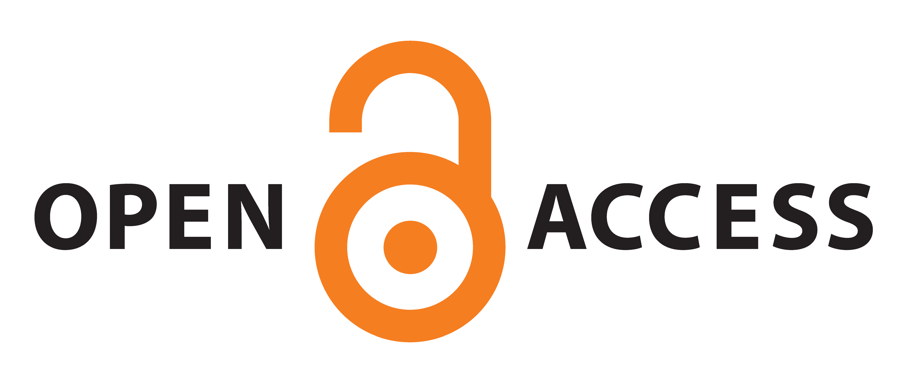

**JURNAL PENGABDIAN UNIVERSITAS CATUR INSAN CENDEKIA**

e-ISSN : ………… (online)

<http://jpucic.ejournal.id>

|  |  |
| --- | --- |
| **Vol. .., No. .., 20****23** |  |

PENERAPAN ANALISA SISTEM PEMINJAMAN

DAN PENGEMBALIAN BUKU PERPUSTAKAAN SEKOLAH

SMA PUTRA NIRMALA CIREBON

**Chairun Nas1) , Linda Norhan2), Wiwiek Nurkomala Dewi3), Agus Wahyudi4)**

**1 2 3 4 )Program Studi Manajemen Informatika, Fakultas Teknologi Informasi, Universitas Catur Insan Cendekia, Cirebon, Jawa Barat, Indonesia)**

Corresponding author : [chairun.nas@cic.ac.id](mailto:chairun.nas@cic.ac.id), [linda.norhan@cic.ac.id](mailto:linda.norhan@cic.ac.id), wiwiek.nurkomala.dewi@cic.ac.id

E-mail : chairun.nas@cic.ac.id@cic.ac.id

**ABSTRAK**

Kegiatan Pengabdian kepada Masyarakat ini dilakukan oleh dosen dan mahasiswa Universitas Catur Insan Cendekia (UCIC) Cirebon dengan tujuan untuk meningkatkan efisiensi dan efektivitas sistem peminjaman dan pengembalian buku di perpustakaan SMA Putra Nirmala Cirebon. Dalam kegiatan ini, tim Abdimas menerapkan analisa sistem untuk mengidentifikasi permasalahan yang ada dan merancang solusi berbasis teknologi yang dapat mengoptimalkan proses manajemen perpustakaan. Metode yang digunakan meliputi observasi, wawancara dengan staf perpustakaan, dan analisis dokumen terkait prosedur peminjaman dan pengembalian buku. Hasil dari implementasi aplikasi ini menunjukkan peningkatan signifikan dalam efisiensi operasional perpustakaan. Selain itu, aplikasi ini juga meningkatkan kemudahan akses informasi bagi siswa dan staf perpustakaan, serta memberikan laporan yang lebih akurat dan tepat waktu untuk manajemen sekolah. Kesimpulannya, penerapan analisa sistem dan pengembangan aplikasi manajemen perpustakaan ini berhasil meningkatkan kinerja perpustakaan secara keseluruhan dan dapat menjadi model bagi sekolah lain yang menghadapi permasalahan serupa.

**Kata Kunci** : Analisa, Sistem, Perpustakaan, SMA Putra Nirmala.

**ABSTRACT**

This Community Service activity was carried out by lecturers and students at Catur Insan Scholar University (UCIC) Cirebon with the aim of increasing the efficiency and effectiveness of the book borrowing and returning system in the Putra Nirmala Cirebon High School library. In this activity, the Abdimas team applies system analysis to identify existing problems and designs technology-based solutions that can optimize library management processes. The methods used include observation, interviews with library staff, and analysis of documents related to procedures for borrowing and returning books. The results of implementing this application show a significant increase in library operational efficiency. Apart from that, this application also increases ease of access to information for students and library staff, as well as providing more accurate and timely reports for school management. In conclusion, the application of system analysis and development of library management applications has succeeded in improving overall library performance and can become a model for other schools that face similar problems.

**Keywords**: Analysis, System, Library, Putra Nirmala High School.

# PENDAHULUAN

# Perpustakaan sekolah memainkan peran penting dalam mendukung kegiatan belajar mengajar dengan menyediakan berbagai sumber informasi yang dapat diakses oleh siswa dan guru. Namun, pengelolaan perpustakaan yang kurang efisien dapat menghambat tujuan ini. SMA Putra Nirmala Cirebon menghadapi berbagai tantangan dalam sistem peminjaman dan pengembalian buku yang masih dilakukan secara manual. Proses yang tidak terotomatisasi ini sering kali menyebabkan antrian panjang, kesalahan pencatatan, dan kesulitan dalam melacak buku yang dipinjam atau dikembalikan. Hal ini tidak hanya mengurangi efisiensi operasional perpustakaan tetapi juga menurunkan kepuasan pengguna.

# Melihat permasalahan tersebut, diperlukan sebuah solusi yang dapat mengoptimalkan manajemen perpustakaan melalui penerapan teknologi informasi. Analisa sistem peminjaman dan pengembalian buku di perpustakaan sekolah menjadi langkah awal yang penting untuk memahami permasalahan yang ada dan merancang solusi yang tepat. Dengan demikian, Universitas Catur Insan Cendekia (UCIC) Cirebon melalui kegiatan Pengabdian kepada Masyarakat (Abdimas) berinisiatif untuk membantu SMA Putra Nirmala dalam mengatasi permasalahan ini.

# Kegiatan Abdimas ini bertujuan untuk menerapkan analisa sistem pada proses peminjaman dan pengembalian buku, mengidentifikasi kelemahan dan kendala yang dihadapi, serta mengembangkan aplikasi manajemen perpustakaan yang dapat meningkatkan efisiensi dan efektivitas operasional. Dengan adanya sistem yang terotomatisasi, diharapkan proses peminjaman dan pengembalian buku dapat berjalan lebih cepat, akurat, dan transparan.

# Selain itu, kegiatan ini juga bertujuan untuk memberdayakan siswa dan staf perpustakaan melalui pelatihan penggunaan aplikasi manajemen perpustakaan. Dengan demikian, mereka tidak hanya memperoleh keterampilan teknis baru tetapi juga dapat berkontribusi dalam pemeliharaan dan pengembangan perpustakaan di masa depan.

# Secara keseluruhan, penerapan analisa sistem peminjaman dan pengembalian buku ini diharapkan dapat memberikan manfaat yang berkelanjutan bagi SMA Putra Nirmala dan dapat dijadikan model bagi sekolah-sekolah lain yang menghadapi permasalahan serupa. Kegiatan ini juga sejalan dengan visi UCIC dalam memberikan kontribusi nyata kepada masyarakat melalui pengembangan dan penerapan ilmu pengetahuan dan teknologi.

# METODE

**Rancangan Teknologi**

Rancangan teknologi yang akan dilakukan untuk memenuhi kebutuhan perpustakaan dapat dilihat pada bagan di Gambar-1 berikut:

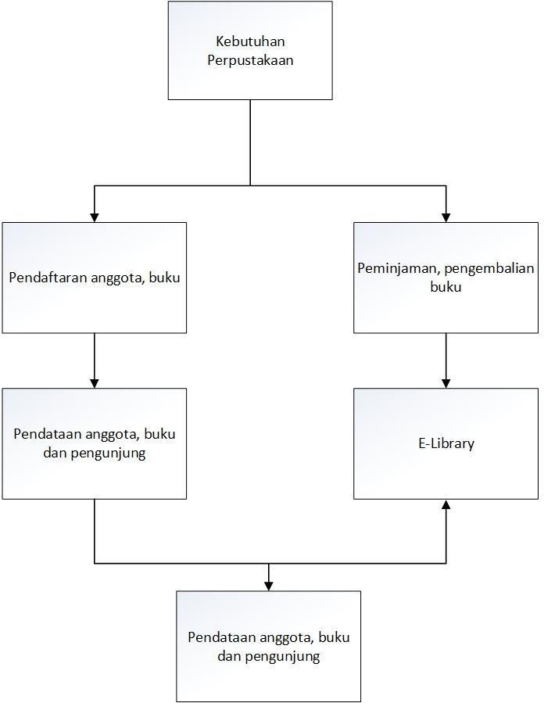

**Gambar-1 Rancangan Teknologi yang akan diterapkan**

Tahapan awal dalam rancangan teknologi adalah dengan melakukan analisis kebutuhan perpustakaan. Saat ini, Perpustakaan SMA Putra Nirmala membutuhkan penerapan teknologi bagi proses pendataan anggota, buku, pengunjung, maupun peminjaman, dan pengembalian buku melalui proses *E-Library*. Dalam pendataan anggota, buku, dan pengunjung akan dilakukan secara manual yang dimana data yang masuk maupun keluar seperti buku, anggotan dan pengunjung akan tersimpan otomatis kedalam database sehingga akan mempermudah dalam pembuat laporan bulanan.

**Diagram Alur Kegiatan**

Berdasarkan metode pelaksanaan yang telah dirancang, maka dapat dilihat diagram alur kegiatan pada Gambar-2 berikut:

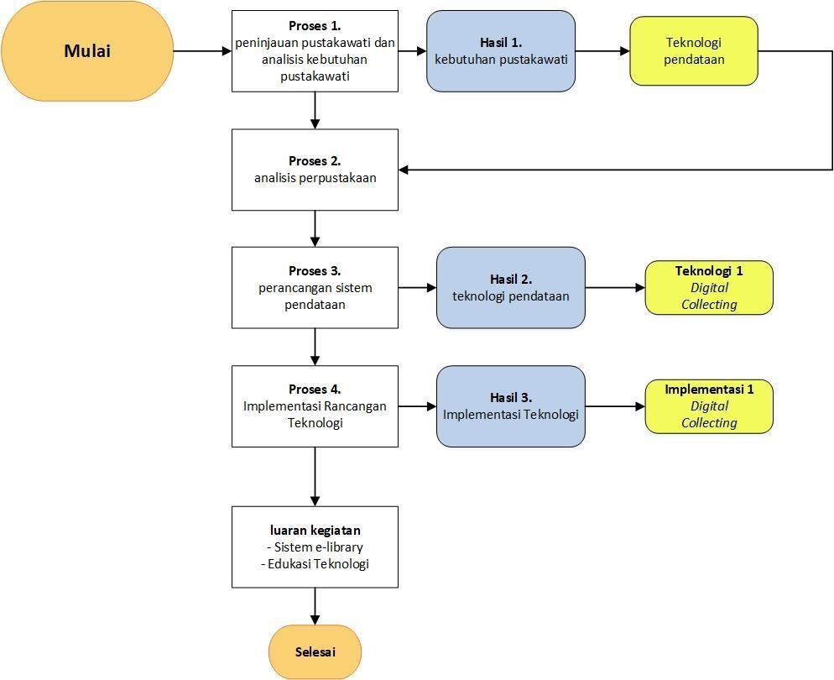

**Gambar-2 Diagram Alur Kegiatan**

# HASIL DAN PEMBAHASAN

Pengembangan aplikasi perpustakaan *online* berbasis web untuk Perpustakaan SMA Putra Nirmala menggunakan framework Laravel telah berhasil dilaksanakan. Aplikasi ini memiliki beberapa fitur utama, yaitu pendataan buku, pendataan anggota, peminjaman dan pengembalian buku, serta laporan harian dan bulanan.

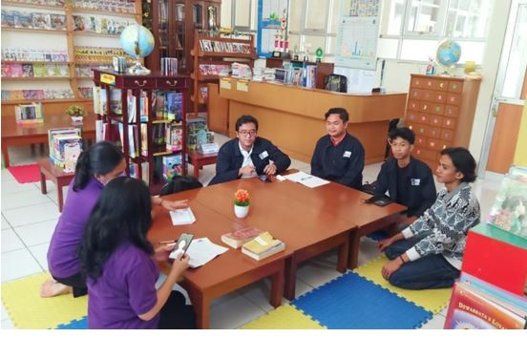

**Gambar-3. Pembahasan tentang Iptek yang akan dibuat**

Fitur pendataan buku memungkinkan pustakawan untuk menambahkan, mengedit, dan menghapus data buku, sementara fitur pendataan anggota memungkinkan pengelolaan data siswa, guru, dan karyawan sekolah.

Proses peminjaman dan pengembalian buku dapat dilakukan secara digital, dan setiap transaksi dicatat dalam sistem untuk memudahkan pemantauan dan pelaporan. Aplikasi ini juga menyediakan laporan harian dan bulanan terkait aktivitas perpustakaan yang dapat diunduh dalam format PDF.

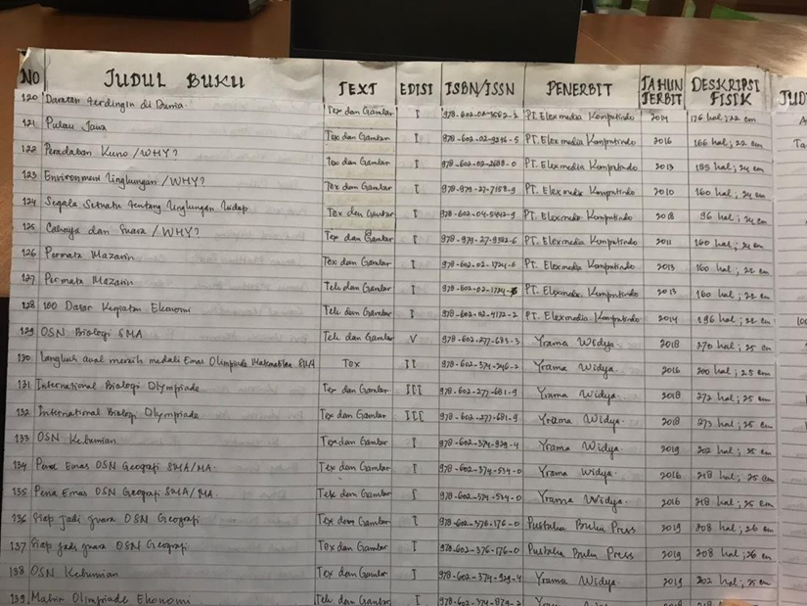

**Gambar-4. Gambaran data peminjaman buku secara manual**

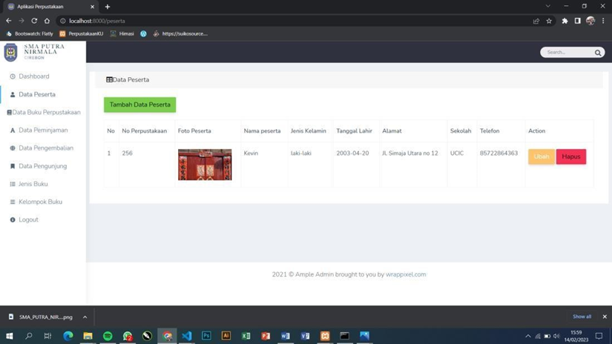

**Gambar-5. Gambaran Iptek yang akan diterapkan**

Aplikasi ini akan dirancang untuk mengelola seluruh proses peminjaman dan pengembalian buku secara digital. Aplikasi berbasis web memungkinkan akses dari berbagai perangkat dengan koneksi internet, memudahkan siswa dan staf perpustakaan untuk melakukan transaksi di mana saja dan kapan saja.

Aplikasi ini berhasil meningkatkan efisiensi dalam pengelolaan perpustakaan dengan mengubah proses pendataan buku dan anggota yang sebelumnya dilakukan secara manual menjadi digital, menghemat waktu dan tenaga pustakawan. Selain itu, siswa, guru, dan karyawan dapat dengan mudah mengakses informasi mengenai ketersediaan buku dan status peminjaman mereka, yang meningkatkan transparansi dan kepuasan pengguna. Dengan adanya fitur laporan harian dan bulanan, pustakawan dapat lebih mudah memantau aktivitas perpustakaan dan membuat laporan yang akurat.

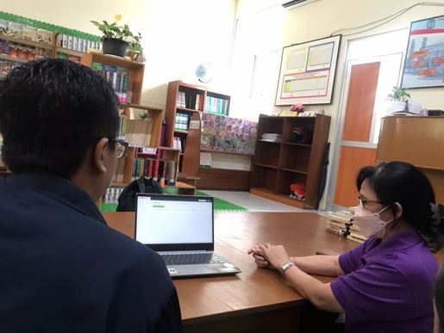

**Gambar-6. Penerapan Iptek**

Dengan penerapan teknologi ini, diharapkan proses manajemen perpustakaan di SMA Putra Nirmala Cirebon dapat berjalan lebih efisien, akurat, dan transparan, serta memberikan pengalaman yang lebih baik bagi pengguna perpustakaan.

# SIMPULAN

Kegiatan Pengabdian kepada Masyarakat yang dilakukan oleh dosen dan mahasiswa Universitas Catur Insan Cendekia (UCIC) Cirebon dengan judul "Penerapan Analisa Sistem Peminjaman dan Pengembalian Buku Perpustakaan Sekolah SMA Putra Nirmala Cirebon" berhasil mencapai tujuan utama untuk meningkatkan efisiensi dan efektivitas manajemen perpustakaan sekolah. Dengan pengembangan dan implementasi aplikasi manajemen perpustakaan berbasis web, proses peminjaman dan pengembalian buku kini menjadi lebih cepat, akurat, dan terorganisir. Penerapan teknologi ini juga mengurangi beban kerja manual staf perpustakaan dan meminimalkan kesalahan pencatatan.

Aplikasi ini tidak hanya mempercepat proses transaksi, tetapi juga meningkatkan transparansi dalam pengelolaan buku perpustakaan. Siswa dan staf perpustakaan dapat dengan mudah melacak status buku, melihat riwayat peminjaman, dan menghasilkan laporan otomatis yang mendetail. Fitur-fitur ini memberikan akses informasi yang lebih baik bagi semua pengguna, meningkatkan kepercayaan dan kepuasan terhadap layanan perpustakaan.

Secara keseluruhan, kegiatan Abdimas ini tidak hanya memberikan solusi praktis untuk permasalahan manajemen perpustakaan di SMA Putra Nirmala Cirebon, tetapi juga menciptakan model yang dapat diadopsi oleh sekolah-sekolah lain yang menghadapi tantangan serupa. Penerapan analisa sistem dan teknologi informasi dalam pengelolaan perpustakaan ini menunjukkan bahwa inovasi teknologi dapat secara signifikan meningkatkan kualitas layanan dan operasional perpustakaan sekolah, serta memberikan dampak positif yang berkelanjutan bagi komunitas pendidikan.

# REFERENSI

Asih, V., Lukita, C., & Pranata, S. (2022). Pelatihan dan Pendampingan Sistem Informasi Manajemen Sekolah Berbasis Web di SMK Gunung Jati Kabupaten Cirebon. Jurnal Pengabdian UCIC, 1(1), 103-113.

Damaris, B., Rukmana, E. N., & Samson, C. M. S. (2020). Penggunaan Aplikasi Perpustakaan Digital “Perpusda Wonosobo” Dan Sosialisasi Perpustakaan Di Radio Selama Pandemi. LIBRARIA: Jurnal Ilmu Perpustakaan Dan Informasi, 21-40.

Desriyeni, D. (2020). Perpustakaan Sekolah Berbasis Teknologi Informasi Melalui Aplikasi Senayan Library Management System Di Kabupaten Pasaman. Abdi Humaniora: Jurnal Pengabdian Masyarakat Bidang Humaniora, 2(1), 44-56.

Megawaty, D. A., Alita, D., & Dewi, P. S. (2021). Penerapan Digital Library Untuk Otomatisasi Administrasi Perpustakaan. Journal of Social Sciences and Technology for Community Service (JSSTCS), 2(2), 121-127.

Nasrullah, N., Muliyadi, I., & Umar, T. (2021). Sosialisasi Pelayanan Perpustakaan Sekolah di Era Pandemi di Pondok Pesantren Al Qamar Takalar. Jurnal Abdidas, 2(2), 345-351.

Ramadhanty, T., & Agustiana, H. S. (2022). Revitalisasi Perpustakaan Sekolah Guna Meningkatkan Gerakan Literasi Pada Siswa Sd Islam Al Falih Kota Kediri. J-ABDI: Jurnal Pengabdian kepada Masyarakat, 2(3), 4255-4262.

Saptari, J. Instagram Live (IG Live) sebagai Sarana Sosialisasi Layanan Pustaka Perpustakaan Universitas Gadjah Mada di Masa Pandemi Covid-19. Media Informasi, 32(2), 135-145.

Suwandi, S., Lukita, C., & Hatta, M. (2022, September). LEARNING MODEL INNOVATION BLENDED LEARNING THROUGH LMS APP AND YOUTUBE CHANNEL. In Prosiding Seminar Inovasi dan Pembaruan Pendidikan (pp. 213-232).

Syarif, V. D. P. (2020). Pelatihan Pengelolaan Perpustakaan Berbasis Otomasi Di Sekolah Tinggi Ilmu Pelayaran Jakarta. Jurnal Pengabdian Masyarakat TRI PAMAS, 2(2), 106-120.